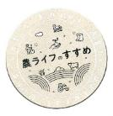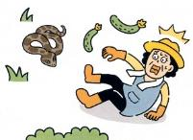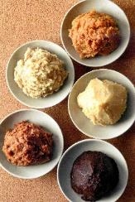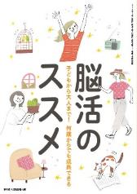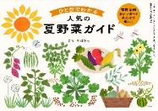

むら さめ たつ まさ

と も い く

危険生物から身を守ろう！

脳活のススメ

子どもから

大人まで！

何歳からでも

成長できる

身近な場所に潜む

みその力

**庭師はぼくの**

**〝天職〟です**

いま、

気になる

あの人

**特 集**

みんな

大好き！

大好きな布と組み合わせて作る

**米袋バッグ**

人が温かく、食も文化も自然も豊かな青森が大好き。コロナ禍でライブ活動ができなかったとき、毎日農家さんのお手伝いをしていました。そこでリンゴを育てる尊さや農家さんの苦労を知り、なにか自分にできることで農家さんの力になりたいという思いが強くなりました。

求められる

組織と事業の

刷新

* 購読のお申し込みはお近くのＪＡへ

　Ｂ

表紙 **王林** さん

**別冊付録**

ＪＡ共育ドリル

９月号

楽しく学ぶ

美輪明宏の人生相談

あなたの沈んだ心に送る

愛のメッセージ

決めつけで話す家族にうんざりです。

ｒ